Exportando o projeto
Antes de começar verifique se o projeto apresenta algum erro, pois se tiver será necessário resolver antes de prosseguir. Após realizar essa verificação acesse o menu File, e clique sobre a opção Export, como mostra a figura 1.

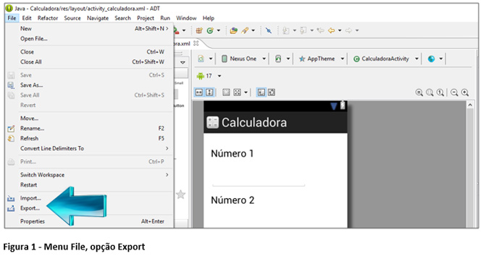

Após clicar na opção Export, aparecerá uma janela questionando qual o tipo de exportação deseja fazer, na maioria das vezes já vem selecionado na opção correta, mais como lidamos com a área de informática onde pode acontecer de tudo não custa verificar, caso não venha selecionado escolha a opção Android, e clique sobre a opção Export Android Application, em seguida clique em Next. Observe a figura 2.
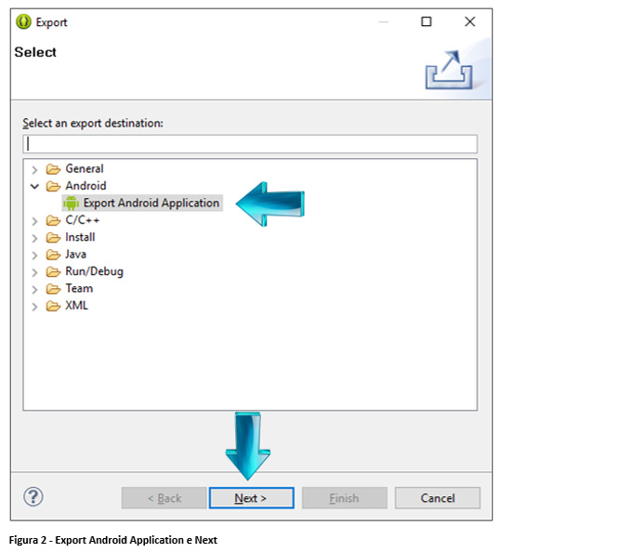

Na próxima tela você escolherá qual projeto deseja exportar, para isso clique sobre o botão Browser, abrirá uma nova janela onde você deverá selecionar o projeto desejado e clicar no botão OK, essa janela irá se fechar e para prosseguir você deverá clicar novamente em Next, como mostra a figura 3.
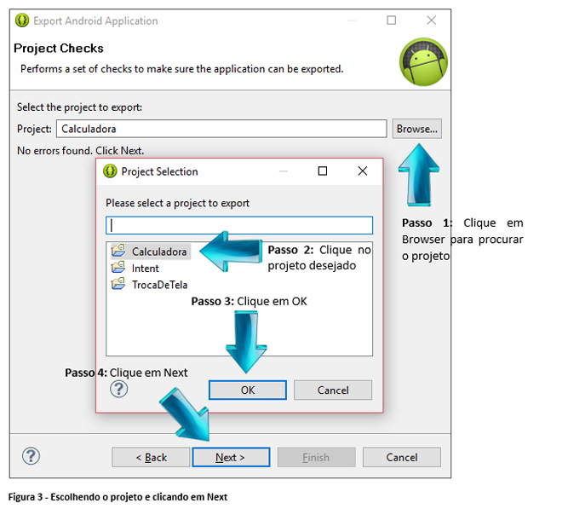

Gerando chave de Exportação
Agora será necessário gerar uma nova chave de exportação, para isso clique na opção Create new keystore, escolha onde irá ficar essa chave clicando no botão Browser, indique uma pasta de sua preferência e coloque um nome de sua escolha, feito isso clique em Abrir, crie uma senha no campoPassword que deverá conter no mínimo 6 dígitos, e confirme essa nova senha no campo Confirm e em seguida clique em Next.
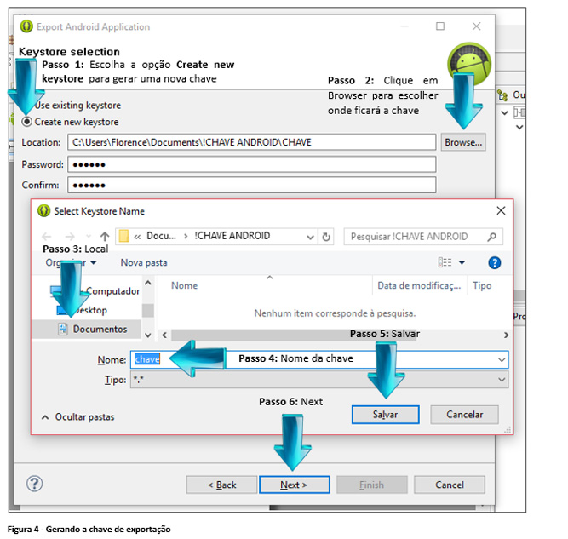



Na próxima tela é necessário preencher alguns dados da aplicação, alguns campos são obrigatórios, devendo ser preenchidos tais como:
Alias: Apelido de sua aplicação.
Password: Senha que configurou previamente na tela anterior.
Confirm: Confirmar senha.
Validity(years): Validade que deve ser informada em anos e é recomendável informar no mínimo 25 anos.
First and Last Name: Informar o primeiro e último nome.
Após preencher devidamente esses campos já pode clicar em Next, sendo opcional o preenchimento dos demais campos. Observe a figura 5.
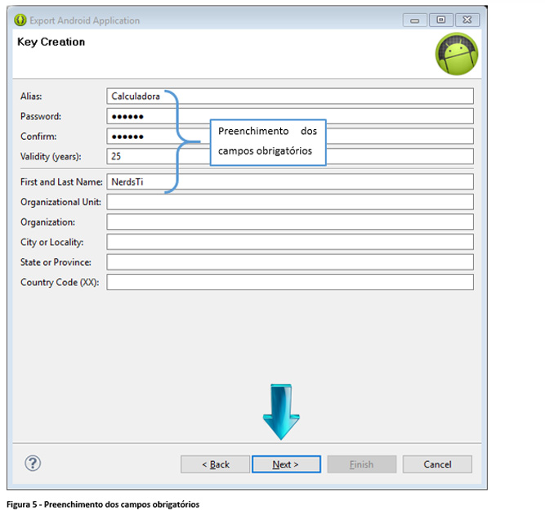

Gerando a APK
Finalmente chegamos a última etapa, para gerar de fato a APK basta clicar em Browser, escolher o local onde deseja salvar e em seguida clicar em Finish, observe a figura 6.
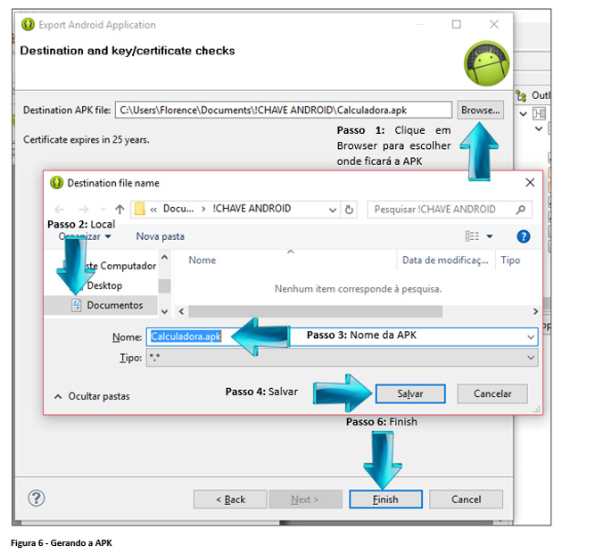

A sua APK será gerada no local indicado bastando passar para seu celular Android de preferência uma pasta de fácil acesso, eu particularmente sempre coloco na pasta Download do meu celular, e então é só clicar e instalar. Ao acessar o arquivo após criado ele deverá possuir a extensão de arquivo .APK caso isso não ocorra repita todo o processo novamente.

